

171573 Тверская область, город Калязин, улица Коминтерна, дом 75
Тел: 8(48249)2-04-00 Факс: 8 (48249) 2-55-45; телефон моб. 8-910-938-04-00
Туроператор РТО 012397 E-mail:piligrimcompany@mail.ru

г.Тверь
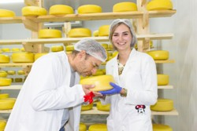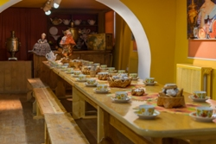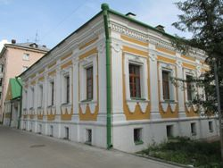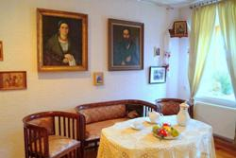
08.00 Выезд из Калязина
12.00-14.00 – Экскурсия на сыроварню. Тверь – это родина промышленного сыроварения. В Тверской губернии еще на рубеже XVIII-XIX веков появилась первая крупная российская сыроварня, а затем первая школа молочного хозяйства, выпускники которой разъехались по всей стране открывать сыроваренные заводы. На увлекательной экскурсии вам расскажут о том, как производится молочная продукция: наши фирменные йогурты, кефир, сливочное масло и не только. Вы увидите, как разливается по бутылкам «Живое молоко», как происходит укупорка и наклеивается этикетка*.
Не упустите возможность попробовать всеми любимые молочные коктейли, которые мы готовим из деревенского молока и натурального мороженого строго по ГОСТу, без консервантов и других добавок***(молочный коктейль оплачивается за доп.плату – 100 руб.)***
На "итальянском" мастер-классе по приготовлению пиццы наш шеф-повар раскроет рецепт своего фирменного теста и поможет создать настоящий кулинарный шедевр. Для начинки мы используем мясные деликатесы от «Афанасия» и традиционные для Италии сочные помидоры, оливки и твёрдый сыр. Пицца и наш бочковой квас – лучшее сочетание вкуса и натуральности!
14.30-15.30 – обед
15.30 – 17.00 - посещение Музея Тверского быта. В Доме купцов Арефьевых представлен быт тверских горожан-ремесленников рубежа XIX – ХХ вв., внёсших большой вклад в развитие народного и декоративно-прикладного искусства Тверского края. Посетители могут увидеть уникальные образцы старинной тверской вышивки, кружева, золотного шитья, узнают о секретах и тонкостях изящного рукоделия, а также познакомятся с разнообразием тверского народного костюма.
В главном доме городской усадьбы работает экспозиция «В гостях у тверских купцов», которая воссоздает интерьер купеческого дома конца XIX века: прихожая, кабинет, гостиная, дамская и детская комнаты. В комнатах царит уютная домашняя атмосфера благодаря представленной старинной мебели, посуде, одежде, книгам, записным книжкам, игрушкам, различным необходимым в быту безделушкам.
17.00 – отправление из г.Твери.
20.00 - прибытие в Калязин.

Стоимость экскурсии:
18 шк. + 1 учитель | 32 шк.+ 2 учителя | 45 шк. +3 уч.
4100 | 3550 | 3400
В стоимость путёвки включено: согласование с ГИБДД, оформление всех документов, проезд комфортабельным автобусом, сопровождение групповодом «Компании Пилигрим», работа экскурсовода, стоимость входных билетов по программе.

ТУРИСТИЧЕСКАЯ ФИРМА «КОМПАНИЯ ПИЛИГРИМ»
ЖЕЛАЕТ ВАМ ПРИЯТНОГО ОТДЫХА И ХОРОШИХ ВПЕЧАТЛЕНИЙ!

